Juin 2023

Nouveautés



GEEF

Version 3.35.1



Virtualia

Version 5.0.1B



Préambule
Les SDIS concernés par les anomalies contenant le mot clé « Oracle » sont, par ordre alphabétique : le SDIS 68, le SDIS 78 et le SDMIS (SDIS 69). Ces SDIS ne sont pas concernés par les anomalies contenant le mot clé « MySQL » ou « MariaDB ».
Les autres SDIS ne sont pas concernés par les anomalies « Oracle » mais sont concernés par les anomalies contenant le mot clé « MySQL ».

Les SDIS concernés par les anomalies « GPEC » sont, par ordre alphabétique : le SDIS 44, le SDIS 59 et le SDIS 86. Les autres SDIS ne sont pas concernés par les anomalies « GPEC ».

GRH

CR01 : Correction d'une anomalie dans les sous-écrans de l'écran "GRH > Livrets Individuels > Détails des Livrets" sur les doubles statuts entrainant des messages d'erreur et l'affichage des deux carrières sur ces écrans [Mantis #8661]
Avant la correction, l’historique d’emploi de la seconde carrière apparaissait également à tort dans « GRH > Livrets individuels > Détails des livrets individuels > Emplois » :
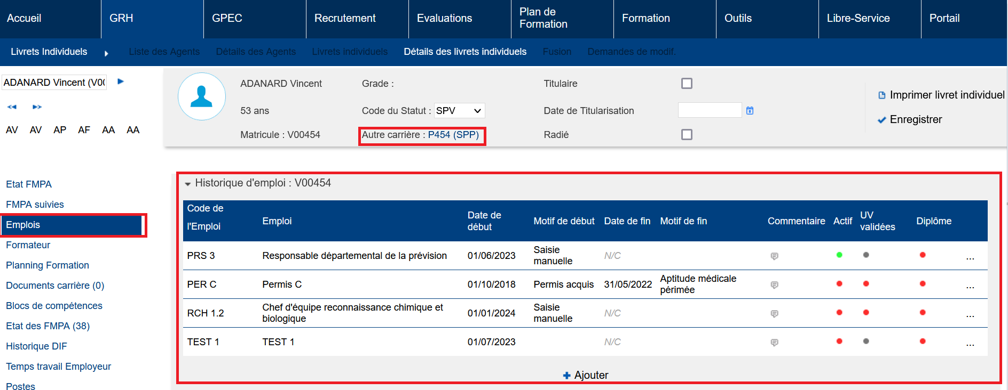

Outils

CO01 : Amélioration des performances de l'envoi quotidien JMS des emplois [Mantis #7971]
Point technique – Aucune illustration.

